УПРАВЛЕНИЕ ФЕДЕРАЛЬНОЙ СЛУЖБЫ ГОСУДАРСТВЕННОЙ РЕГИСТРАЦИИ,
КАДАСТРА И КАРТОГРАФИИ (РОСРЕЕСТР) ПО ЧЕЛЯБИНСКОЙ ОБЛАСТИ
454048г.Челябинск, ул.Елькина, 85
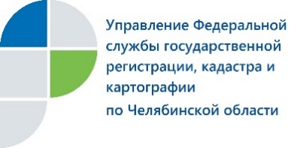
19.12.2017
Заявления о запрете распоряжения своей недвижимостью без личного участия написали 3304 южноуральца

Управление Федеральной службы государственной регистрации, кадастра и картографии по Челябинской области напоминает: собственники могут принять дополнительные меры по защите их объектов недвижимости от мошеннических действий.
За 11 месяцев текущего года 3304 южноуральца подали в Управление Росреестра по Челябинской области заявления о том, что без их личного участия или участия их законных представителей не должны проводиться сделки с принадлежащей им недвижимостью.
Такую возможность по защите недвижимого имущества граждан от посягательств мошенников предоставляет действующее законодательство, в частности, это предотвращает проведение мошеннических сделок с недвижимостью, заключаемых посредниками, которые действуют по доверенности.
В соответствии с законом о госрегистрации запись о подобном запрете вносится в Единый государственный реестр недвижимости(ЕГРН) на основании заявления правообладателя или его законного представителя, причем только при условии, что зарегистрировано право собственности самого заявителя.
Заявление о невозможности государственной регистрации без личного участия может быть представлено несколькими способами. Первый – это в форме документа на бумажном носителе при личном обращении в орган регистрации прав независимо от места нахождения объекта недвижимости, к уполномоченному лицу органа регистрации прав при выездном приеме или через многофункциональный центр независимо от места нахождения объекта недвижимости. Второй способ –подать заявление в форме документа на бумажном носителе в орган регистрации прав посредством почтового отправления с объявленной ценностью при его пересылке, описью вложения и уведомлением о вручении. И третий способ – отправить заявление в форме электронного документа и (или) электронного образа документа с использованием информационно-телекоммуникационных сетей общего пользования, в том числе сети "Интернет".
Запись о запрете государственной регистрации без личного участия может быть аннулирована только на основании нового заявления собственника.

Пресс-служба Управления Росреестра
по Челябинской области
тел. 8 (351) 210-38-36,
E-m: pressafrs74@chel.surnet.ru
https://vk.com/rosreestr_chel

